Funkcinė specifikacija

Automatiniai PĮUD (prievolių įvykdymo užtikrinimo dokumentų) priminimo pranešimai

Objekto aprašymas: AADIS sistemoje reikalinga sukurti duombazę, kurioje būtų talpinama informacija apie ūkio subjektų turimus PĮUD (prievolių įvykdymo užtikrinimo dokumentai). Tuo pačiu, reikalinga programa, kuri pagal nustatytus parametrus siųstų pranešimus ūkio subjektams apie PĮUD galiojimo pabaigą ir prievolę pateikti atnaujintą PĮUD.

Versijų istorija
Versija | Data | Autorius | Pakeitimai
1.1 | 2024-08-13 | Skalmantas Olšauskas | Pradinė versija
1.2 | 2025-03-21 | Skalmantas Olšauskas | Pataisyta pagal pateiktas pastabas

Klientas:
Funkcinės srities atsakingas asmuo: Skalmantas Olšauskas
Techninės srities atsakingas asmuo:
Failo saugojimo vieta:

Patvirtinimai
Vardas | Pareigos | Data | Patvirtinta
Jurgita Malskaitienė
Turinys

1. Įvadas 3
2. Reikalavimai 3
3. Procesinė schema 5
4. Duomenų bazės įrašo pavyzdys 6
5. Susiję dokumentai 6
6. Darbų sąrašas 6

Įvadas

Šiuo metu ATKS specialistai rankiniu būdu kiekvieną dieną peržiūrinėja daugiau kaip 1000 įmonių sąrašą ir atrenka tuos, kuriems jau laikas siųsti priminimus. Reikalingas sprendimas, kuris šį darbą automatizuotų. Šio dokumento tikslas – aprašyti naują AADIS duomenų bazės struktūrą ir pranešimų siuntimo procesą per DBSIS, kuriuo atrenkami aktualūs įrašai ir nurodytais kontaktais siunčiami pranešimai ūkio subjektams.

Banko garantų įrašai bus laikomi AADIS, jų tikrinimas ir apdorojimas taip pat vyks AADIS, o priminimų siuntimas bus atliekamas per DBSIS. AADIS pusėje vykdydami užklausą dėl dokumento sukūrimo DBSIS, kartu toje pačioje užklausoje į DBSIS perduosime ir gavėjo (išorinio kontakto – fizinio arba juridinio asmens) parametrus. Atsižvelgiant į tai, ar DBSIS jau yra toks kontaktas, ar nėra, prireikus kontaktas būtų sukurtas naujai, arba panaudotas esamas. Dokumentas turės būti sukurtas atitinkamame šablone, kuris turi būti susietas su DBSIS procesu, registruojančiu ir išsiunčiančiu el. paštu šį dokumentą dokumente nurodytam gavėjui.

Reikalavimai

Reikalingi du atvaizdavimai – pagrindinė lentelė turinti laukus apie PĮUD ir atvaizdavimas prie ūkio subjekto
Pagrindinės lentelės struktūra:
Eil. Nr. | Ūkio subjekto pavadinimas | Įmonės kodas | Ūkio subjekto adresas (veiklavietė) | PĮUD galiojimas | PĮUD suma, Eur | PĮUD išdavusi draudimo bendrovė / bankas | Data, kada ūkio subjektas privalo pateikti naują ar pratęstą PĮUD | Su PĮUD susiję atliekami veiksmai (statusas) | PĮUD Nr. DBSIS | Regionas

- Eil. nr. – sistemos sugeneruotas eilutės numeris, generuojamas paeiliui pridedant naują įrašą. Ištrinant įrašus, eilės numeris nesikeičia ir lieka unikalus. Paspaudus ant „Eil. nr.“ nukreipiama į lydinčios lentelės įrašus, kurie yra susiję su šiuo pagrindiniu įrašu.
- Ūkio subjekto pavadinimas – įmonės pavadinimas, pvz. UAB "Rumira"
- Įmonės kodas – įmonės kodas, pvz. 301540739
- Ūkio subjekto adresas (veiklavietė) – adresas, kuriame įmonė vykdo veiklą, pvz. „Kuro g. 15, Vilnius“
- PĮUD galiojimas – Data, iki kada galioja prievolių įvykdymo užtikrinimo dokumentai (PĮUD), pvz. 2025-12-31
- PĮUD suma, Eur – banko garanto suma, pvz. 199719,07
- PĮUD išdavusi draudimo bendrovė / bankas – pvz. Swedbank
- Data, kada ūkio subjektas privalo pateikti naują ar pratęstą PĮUD - tiksli data kada sueina 20 d. d. iki garantijos galiojimo pabaigos, t.y. data kada reikia siųsti priminimą. Pvz.: 2026-08-03
- Su PĮUD susiję atliekami veiksmai (statusas) - Šiame lauke galimi statusai: „Išsiųstas pranešimas ūkio subjektui dėl PĮUD“, „PĮUD priimtas“, „Pastabos PĮUD“, „Tarnybinis pranešimas valdybai / AKKS“
- PĮUD Nr. DBSIS – dokumento numeris DBSIS nurodytais metais, pvz. „AD4-23574“
- Regionas – Vilnius, Alytus, Kaunas ir t.t.
Pavyzdinė vizualizacija (atvaizduota leidimų vizualizacija, bet analogiška turi būti sukurta su PĮUD):
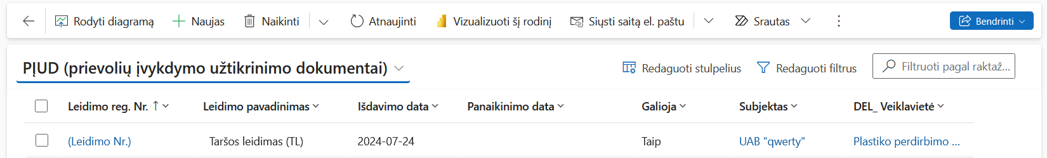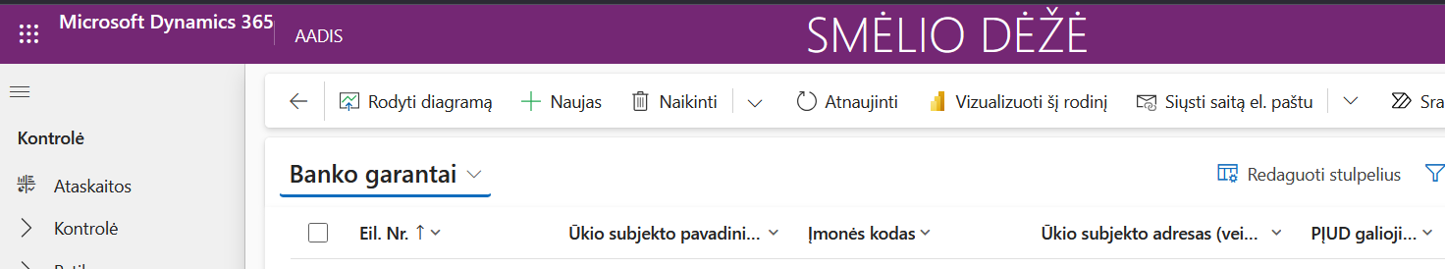
Reikalingas meniu ir dešinėje pusėje:
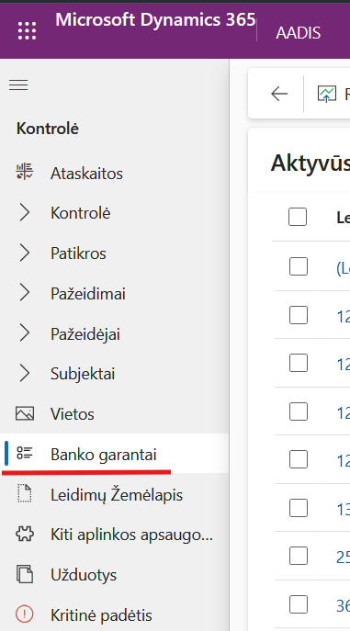

Lydinčios informacijos, kuri rodoma papildomai, kai yra pilnai atidaroma PĮUD struktūra:
- Istoriniai pokyčiai, pvz. jeigu DBSIS ID buvo pakeistas, turi būti atvaizduota eilutė su pokyčiu, kas pakeista, kada išsaugota ir kas atliko pakeitimą
- Pastabos – pridėtas naujas komentaras
- Išsiųsti pranešimai – kada buvo išsiųstas pranešimas į DBSIS
- Galimybė prisegti patį PĮUD (PDF arba Word formatu)
- Galimybė pažymėti PįUD, kad priminimas nebūtų siunčiamas (būna, kad PĮUD dar galioja, o prievolės pateikti PĮUD jau nėra)
PĮUD įrašo detaliojo vaizdo pavyzdys (laukų sąrašas negalutinis):
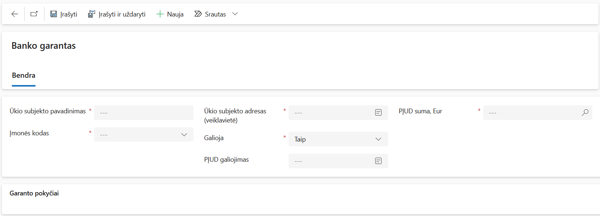

Įrašus į duomenų bazę galima pridėti rankiniu būdų arba naudojant excel užkrovimo funkciją
  - Rankinių būdu galima pridėti naujus įrašus, redaguoti arba ištrinti jau egzistuojančius
    - Redaguoti ir ištrinti gali tik tam tikros rolės, turi būti apribota.
  - Excel užkrovimo būdu, galima tik pridėti naujus įrašus (migracijai)
Programos, siunčiančios pranešimus reikalavimai:
- Programa turi siųsti pranešimus ūkio subjektams, kurių PĮUD galiojimo laikas eina į pabaigą
  - Programoje turi būti nustatymo parametras, kuris nusako kiek dienų prieš datą įvestą lauke „Data, kada ūkio subjektas privalo pateikti naują ar pratęstą PĮUD“, turi būti siunčiamas pranešimas. Pakeitus tą datą, lentelėje turi būti atnaujinamas laukas „DATA be šventinių dienų ir savaitgalių“
  - Programa turi būti paleidžiama kiekvieną dieną ir turi tikrinti visus duomenų bazės įrašus
- Programa turi naudoti DBSIS funkcionalumą, kuris siunčia pranešimus (email) į išorę
- Programa turi turėti funkcionalumą, kuriame būtų galima apsibrėžti siunčiamų tekstų šablonus, pvz. email šabloną

Procesinė schema

Procesinė schema apima dvi sistemas – AADIS ir pranešimų į išorę siuntimų programą.

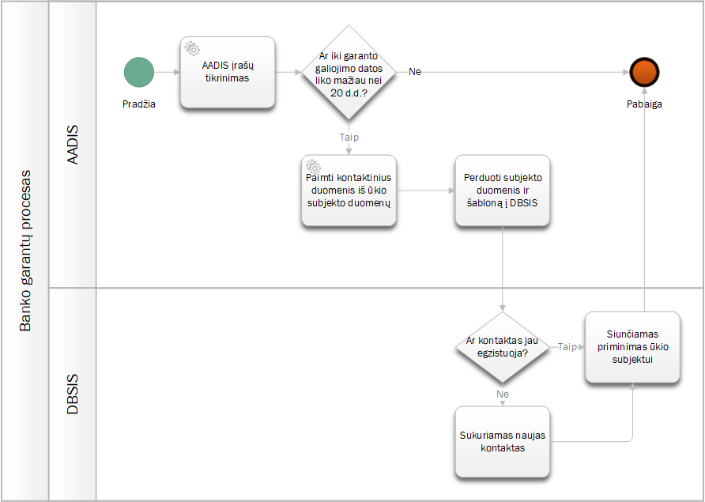

Duomenų bazės įrašo pavyzdys
Pateikiamas excel failas su pavyzdiniu įrašu.

Susiję dokumentai
PĮUD tvarkos aprašymas:
Siunčiamo priminimo dokumento pavyzdys (dinaminis tekstas, kuris turi būti paimtas iš ūkio subjekto duomenų yra pažymėtas geltonai):

Darbų sąrašas

- Sukurti pagrindinę lentelę atvaizduojančią visą banko garantų sąrašą;
  - Rolių konfigūracija pagal tai ar tik galim peržiūrėti ar ir keisti;
  - Excel integracija, kuria pagal šabloną galėtume užkelti visą sąrašą PĮUD;
- Sukurti PĮUD detalųjį vaizdą;
  - Detaliajame vaizde turi matytis ir istoriniai pakeitimai;
- Sukurti PĮUD atvaizdavimą prie ūkio subjekto lango;
- Sukurti dinaminį priminimų šabloną;
- Sukurti logiką ir programą, kuri atrinks aktualius įrašus ir paruoš juos siuntimui / apdorojimui;
- Sukurti integraciją su DBSIS, kuria bus siunčiamas dokumentas ir priminimas ūkio subjektui;

